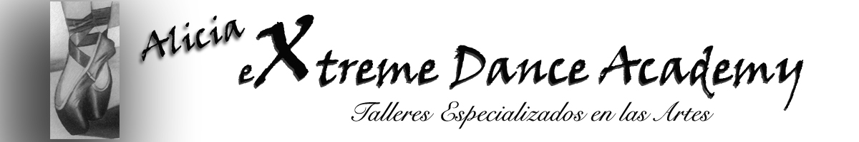
Currículo de Modelaje Básico:
Sujeto a cambios
Curso: Modelaje y Refinamiento | Código:
Día y Hora: | Maestra de Modelaje: Iliana Pérez Torres (MBA)

Descripción de Curso: El curso de refinamiento y modelaje básico desarrollará un ente apto para conducirse en sociedad y capacitado con las destrezas básicas del ambito del modelaje. Esto se logrará mediante experiencias de aprendizaje, asesoría de imagen, fortalecimiento de su autoestima y exposición idóneas acorde con la edad. Este contenido estará sujeto a cambios con las necesidades presentadas del alumno.
Fechas | nnnTaT | Descripción | Instrucciones
01/ 2023 | Postura y Pasarela 1  Charla de Autoestima | Destrezas para mejorar la autoestima, personalidad, adquirir seguridad. Se discutirán el  perfil del estudiante, reglas, Aprenderán a corregir la postura, tener equilibrio, aprender a sentarnos. Pasos Básicos de Pasarela tales como: Pivot, Pivot paso pivot. | Ropa negra/ zapatos altos o medios.  Carpeta/lapiz
 | Cuidado de la piel | Alternativas para cuidar la piel y mantenerla saludable y humectada. He identificar los tipos de piel. | Traer Crema limpiadora, agua micelar, Astringente, Tónico, Humectante, Toallas desmaquillantes.  Pelo recogido.  Carpeta/lápiz
 | Maquillaje Básico I | Aplicación de base, corrector y polvos, Uso de Brochas. Usando lips gloss blush, máscaras, sombras claras, etc | Cara limpia y Humectada, Traer Maquillajes, Brochas, Esponjas y pelos recogidos, toallas desmaquillantes. Cartera de Maquillaje Evaluación
 | Cuidado del cabello | Aprenderás las técnicas para mejorar el aspecto del cabello. Se practicarán un peinado y Maquillaje Básico en el Salón. | Cabello limpio. Traer los productos que utilizas para el cabello y los maquillajes. Traer Extensiones, plancha, blower
 | Manicure/ Pedicure | Como mejorar el aspecto de las Unas de las manos y de los pies. Practicaran una manicure/Pedicura en el Salón. | Las manos y pies sin esmaltes. Traer materiales para realizar una manicura y pedicura. Carpeta/lápiz
 | Pasarela 2  Charla de Personalidad/Proyección | Repasar los pasos anteriores, Pasos nuevos: Pivot paso pivot, Dior abierto. | Ropa negra/ zapatos altos o medios.  Carpeta/lapiz
 | Buen Vestir | Crear estilos que nos favorecen. Como organizar el armario, Teoría de los puntos y mejorar la imagen. | Carpeta/lápiz  Traer 5 look de Revistas que más te gusten,
 | Etiqueta de Mesa | Uso de los cubiertos y reglas de la mesa | Carpeta/lápiz
 | Pasarela 3 | Repasar la Pasarela Latina/Europea y los pasos Pivot, Pivot paso Pivot, Dior abierto/Dior cerrado, Media vuelta. Colocación de manos. Música | Ropa negra/ zapatos altos o medios.  Carpeta/lapiz  Maquillada y peinada, zapatos altos/Medios.
 | Gracias Sociales | Formas de saludos, como comportarnos | Carpeta/lápiz
 | Dicción | Entonación y pronunciación | Carpeta/Lápiz
 | Maquillaje II | Polvo, base, corrector, Maquillajes de ojos, cejas, labios y mejillas. Uso de sombras oscuras y labios llamativos. | Cara limpia y Humectada, Traer maquiliajes, pestañas postizas, contour crema/Polvo, lipsglos.
 | Foto Pose 1 | Técnicas básicas de posar, ángulos favorecedores. | Traer 10 poses de revista y practicarlas. Evaluación
 | Shooting Practica y Repaso Final de Pasarela. | Poner en práctica lo aprendido, se realizará un shooting con un concepto. Traer 2 look para cambiarse en el salón. Repasar todos los pasos de Pasarela. | Traer 2 look de ropa, zapatos altos o plataformas, Maquillada y peinada. Lista para posar.
 | Comercial 1 | Aprenderán técnicas básicas de la comunicación y como proyectarse ante la cámara. | Maquillada y peinada. Traer un anuncio preparado. Con el producto o servicio. La maestra puede sugerir.
By: Iliana Pérez Torres

